ÚTERÝ začni písničkou
SKUPINA AJ P. UČ LÁSZLOVÉ NEZAPOMEŇTE NA VIDEOHOVOR V 9.00HODIN
MATEMATIKA
Zlomek
1cvičení- prohlédni si.
. 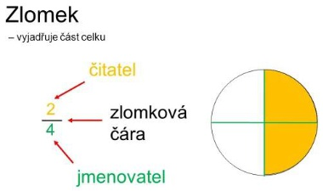
2.cvičení
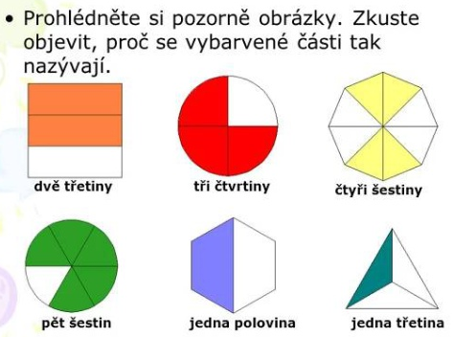
3,cvičení Napiš do sešitu a pošli mi ho.
Nápověda(spočítej vybarvené části a napiš nad zlomkovou čáru –je to
ČITATEL- protože počítáš vybarvené dílky)

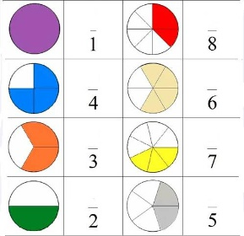
UČEBNICE
Str.117 cv .7 napiš
cv.8 Přečti rodičům a popros je, ať ti nadiktují a ohodnotí.
Výsledek pošli.

ČESKÝ JAZYK
Učebnice str. 105 cv.3 procvič ústně
cv. 4b napiš do sešitu
Str. 106 cv.6 procvič ústně
Pracovní sešit str. 53 cv.3 doplň
Podstatná jména rodu mužského procvičuj na počítači.
https://skolakov.eu/cesky-jazyk-4-trida/podstatna-jmena-rodu-muzskeho

ČTENÍ
Přečti si v učebnici Vlastivědy str. 24 -27.
Pokud máš mapu, ukaž si místa na mapě.

